2. Lépés
Belépés
1. Először szedjük össze a különböző űrlapelemeket a Login.jsx állományban:
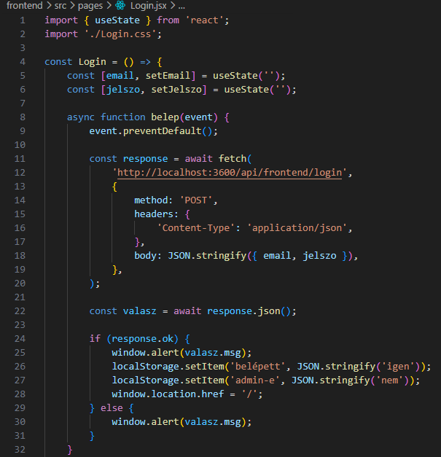
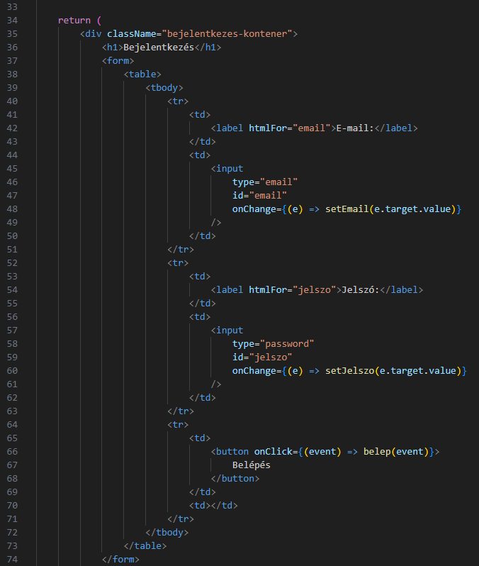
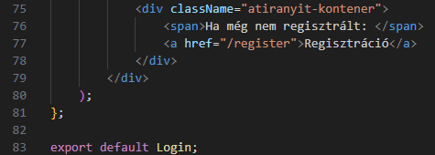
2. Végül jöjjön a login route kidolgozása:


